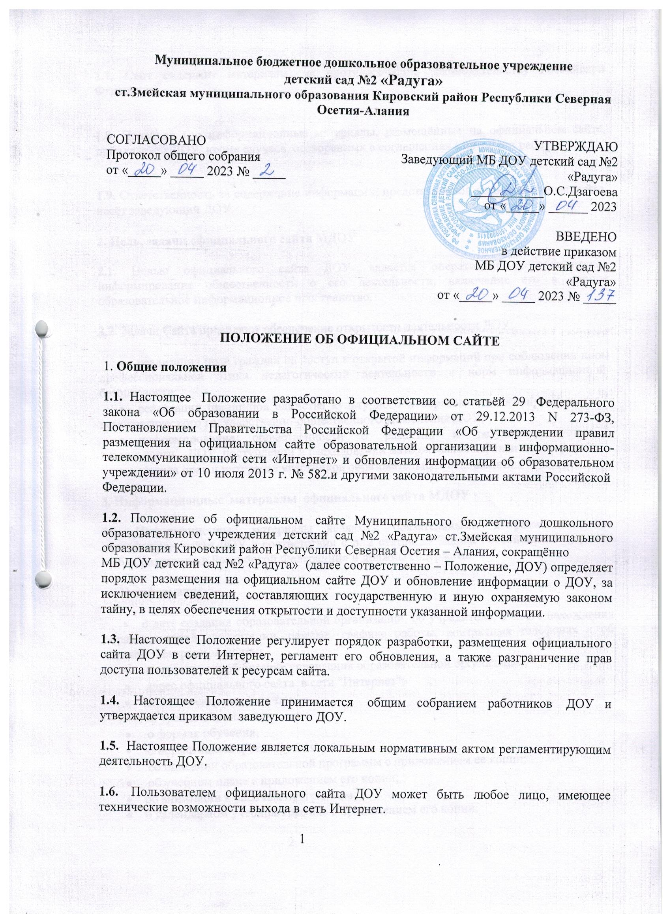

Муниципальное бюджетное дошкольное образовательное учреждение
детский сад №2 «Радуга»
ст.Змейская муниципального образования Кировский район Республики Северная Осетия-Алания
СОГЛАСОВАНО  Протокол общего собрания  от «_____» _____ 2023 № _____ | УТВЕРЖДАЮ  Заведующий МБ ДОУ детский сад №2 «Радуга»  ___________О.С.Дзагоева  от «_____» ______ 2023  ВВЕДЕНО  в действие приказом  МБ ДОУ детский сад №2  «Радуга»  от «_____» _____ 2023 № _____

ПОЛОЖЕНИЕ ОБ ОФИЦИАЛЬНОМ САЙТЕ
1. Общие положения
1.1. Настоящее Положение разработано в соответствии со статьёй 29 Федерального закона «Об образовании в Российской Федерации» от 29.12.2013 N 273-ФЗ, Постановлением Правительства Российской Федерации «Об утверждении правил размещения на официальном сайте образовательной организации в информационно-телекоммуникационной сети «Интернет» и обновления информации об образовательном учреждении» от 10 июля 2013 г. № 582.и другими законодательными актами Российской Федерации.
1.2. Положение об официальном сайте Муниципального бюджетного дошкольного образовательного учреждения детский сад №2 «Радуга» ст.Змейская муниципального образования Кировский район Республики Северная Осетия – Алания, сокращённо
МБ ДОУ детский сад №2 «Радуга» (далее соответственно – Положение, ДОУ) определяет порядок размещения на официальном сайте ДОУ и обновление информации о ДОУ, за исключением сведений, составляющих государственную и иную охраняемую законом тайну, в целях обеспечения открытости и доступности указанной информации.
1.3. Настоящее Положение регулирует порядок разработки, размещения официального сайта ДОУ в сети Интернет, регламент его обновления, а также разграничение прав доступа пользователей к ресурсам сайта.
1.4. Настоящее Положение принимается общим собранием работников ДОУ и утверждается приказом заведующего ДОУ.
1.5. Настоящее Положение является локальным нормативным актом регламентирующим деятельность ДОУ.
1.6. Пользователем официального сайта ДОУ может быть любое лицо, имеющее технические возможности выхода в сеть Интернет.
1
1.7. Сайт содержит материалы, не противоречащие законодательству Российской Федерации.
1.8. Права на все информационные материалы, размещённые на официальном сайте, принадлежат ДОУ, кроме случаев, оговоренных в соглашениях с авторами работ.
1.9. Ответственность за содержание информации, представленной на официальном сайте, несёт заведующий ДОУ.
2. Цель, задачи официального сайта МДОУ
2.1. Целью официального сайта ДОУ является оперативное и объективное информирование общественности о его деятельности, включение его в единое образовательное информационное пространство.
2.2. 3адачи Сайта проявляют обеспечение открытости деятельности ДОУ:
- реализация прав граждан на доступ к открытой информации при соблюдении норм профессиональной этики педагогической деятельности и норм информационной безопасности;
- реализация принципов единства культурного и образовательного пространства, демократического государственно-общественного управления ДОУ;
- информирование общественности о развитии и результатах уставной деятельности ДОУ, поступлении и расходовании материальных и финансовых средств;
- защита прав и интересов участников образовательных отношений.
3. Информационные материалы официального сайта МДОУ
3.1. Информационные материалы являются обязательными к размещению на официальном сайте ДОУ в соответствии с п. 2 статьи 29 Закона Российской Федерации «Об образовании в Российской Федерации» и должны содержать:
1) информацию:
- о дате создания образовательной организации, об учредителе, о месте нахождения образовательной организации, режиме, графике работы, контактных телефонах и об адресах электронной почты;
- о структуре и об органах управления образовательной организации;
- адрес официального сайта в сети "Интернет";
- адреса электронной почты;
- об уровне образования;
- о формах обучения;
- о нормативном сроке обучения;
- об описании образовательной программы с приложением ее копии;
- об учебном плане с приложением его копии;
- об аннотации к рабочим программам;
- о календарном учебном графике с приложением его копии;
2
- о методических и об иных документах, разработанных образовательной организацией для обеспечения образовательного процесса;
- о реализуемых образовательных программах;
- о численности обучающихся по реализуемым образовательным программам;
- о языках, на которых осуществляется образование (обучение);
- о федеральных государственных образовательных стандартах;
- о руководителе образовательной организации: фамилия, имя, отчество руководителя, должность руководителя, контактные телефоны;
- адрес электронной почты;
- о персональном составе педагогических работников с указанием уровня образования, квалификации и опыта работы, в том числе: фамилия, имя, отчество (при наличии) работника, занимаемая должность (должности), ученая степень (при наличии), ученое звание (при наличии), наименование направления подготовки и (или) специальности, данные о повышении квалификации и (или) профессиональной переподготовке (при наличии), общий стаж работы, стаж работы по специальности;
- о материально-техническом обеспечении образовательной деятельности, в том числе сведения о наличии объектов спорта, средств обучения и воспитания, об условиях питания и охраны здоровья обучающихся: о поступлении финансовых и материальных средств и об их расходовании по итогам финансового года;
б) копии:
- устава образовательного учреждения;
- лицензии на осуществление образовательной деятельности (с приложениями);
- бюджетной сметы образовательного учреждения;
- локальных нормативных актов, предусмотренных частью 2 статьи 30 Федерального закона "Об образовании в Российской Федерации", правил внутреннего трудового распорядка и коллективного договора;
в) отчет о результатах самообследования.
г) документ о порядке оказания платных образовательных услуг, в том числе образец договора об оказании платных образовательных услуг, документ об утверждении стоимости обучения по каждой образовательной программе;
д) предписания органов, осуществляющих государственный контроль (надзор) в сфере образования, отчеты об исполнении таких предписаний;
е) иную информацию, которая размещается, опубликовывается по решению образовательной организации и (или) размещение, опубликование которой являются обязательными в соответствии с законодательством Российской Федерации.
3.2. На официальном сайте могут быть размещены другие информационные материалы:
- материалы об инновационной деятельности педагогического коллектива, опытах работы: фотоальбом, гостевая книга, обратная связь.

3
3.3. На официальном сайте ДОУ не допускается размещение противоправной информации и информации, не имеющей отношения к деятельности ДОУ и образованию,
разжигающей межнациональную рознь, призывающей к насилию, не подлежащей
свободному распространению в соответствии с законодательством Российской Федерации.
4. Порядок размещения и обновления информации на официальном сайте ДОУ
4.1. ДОУ обеспечивает координацию работ по информационному наполнению и обновлению официального сайта.
4.2. ДОУ самостоятельно обеспечивает:
- постоянную поддержку сайта ДОУ в работоспособном состоянии;
- взаимодействие с внешними информационно-телекоммуникационными сетями, сетью Интернет;
- ведение архива программного обеспечения, необходимого для восстановления сайта ДОУ;
- разграничение доступа персонала и пользователей к ресурсам сайта и правам на изменение информации;
- размещение материалов на официальном сайте ДОУ;
- соблюдение авторских прав при использовании программного обеспечения, применяемого при создании и функционировании официального сайта.
4.3. Содержание официального сайта ДОУ формируется на основе информации, предоставляемой участниками образовательных отношений.
4.4. Официальный сайт ДОУ размещается по адресу: http://детсад2-радуга.рф с обязательным предоставлением информации об адресе вышестоящему органу управления образованием.
4.5. При изменении Устава ДОУ, локальных нормативных актов и распорядительных документов, образовательных программ обновление соответствующих разделов официального сайта ДОУ производится не позднее 10 рабочих дней после их изменения.
4.6. Пользователю официального сайта ДОУ предоставляется наглядная информация о структуре официального сайта, включающая в себя ссылку на официальный сайт Министерства образования и науки Российской Федерации в сети "Интернет" и республики Северная Осетия-Алания.
4.7. Информация, указанная в пункте 3.1 настоящего Положения, размещается на официальном сайте в текстовой и (или) табличной формах, а также в форме копий документов в соответствии с требованиями к структуре официального сайта и формату представления информации, установленными Федеральной службой по надзору в сфере образования и науки.
4.8. При размещении информации на официальном сайте ДОУ и ее обновлении обеспечивается соблюдение требований законодательства Российской Федерации о персональных данных. 4
4.9. Технологические и программные средства, которые используются для функционирования официального сайта, должны обеспечивать:
а) доступ к размещенной на официальном сайте информации без использования программного обеспечения, установка которого на технические средства пользователя информации требует заключения лицензионного или иного соглашения с правообладателем программного обеспечения, предусматривающего взимание с пользователя информации платы;
б) защиту информации от уничтожения, модификации и блокирования доступа к ней, а также иных неправомерных действий в отношении нее;
в) возможность копирования информации на резервный носитель, обеспечивающий ее восстановление;
г) защиту от копирования авторских материалов.
4.10. Информация на официальном сайте размещается на русском языке.
4.11. Информационное наполнение официального сайта осуществляется в порядке, определенном приказом заведующего ДОУ.
4.12. Список лиц, обеспечивающих подготовку, обновление и размещение материалов на официальном сайте ДОУ, обязательно предоставляемой информации и возникающих в связи с этим зон ответственности, утверждается приказом руководителя ДОУ.
5. Ответственность за обеспечение функционирования официального сайта ДОУ
5.1. Ответственность за обеспечение функционирования сайта ДОУ возлагается на заведующего ДОУ.
5.2. Обязанности лиц, обеспечивающих функционирование официального сайта ДОУ, определяются, исходя из технических возможностей, по выбору заведующего ДОУ и возлагаются на лиц из числа участников образовательных отношений в ДОУ, назначенным приказом заведующего ДОУ;
5.3. Лица, ответственные за функционирование официального сайта ДОУ несут ответственность:
- за отсутствие на официальном сайте ДОУ информации, предусмотренной пунктом 3.1 настоящего Положения;
- за нарушение сроков обновления информации в соответствии с пунктом 4.5. настоящего Положения;
- за размещение на официальном сайте ДОУ информации, не соответствующей действительности.

6. Финансовое, материально-техническое обеспечение официального сайта ДОУ
6.1. Оплата работы ответственных лиц, по обеспечению функционирования официального сайта ДОУ, из числа участников образовательных отношений, производится на основании Положения о порядке и распределении стимулирующей части фонда оплаты труда работникам ДОУ.

6

